

**รายงานผลการฝึกงาน**

ณ บริษัท มูราตะ อิเล็กทรอนิกส์ (ประเทศไทย) จำกัด แผนก IoT Training

ระหว่างวันที่ 3 มิถุนายน ถึง 31 กรกฎาคม 2562

**จัดทำโดย**

นายพัชรวัฒน์ สุขรักษ์ รหัสนักศึกษา 590610643

รายงานนี้เป็นส่วนหนึ่งของวิชา Computer Eng Training รหัสวิชา 261400

ประจำปีการศึกษา 3/2561

ภาควิชา คอมพิวเตอร์ คณะวิศวกรรมศาสตร์

มหาวิทยาลัยเชียงใหม่

**สารบัญ**

**หน้า**

ประวัติบริษัทอย่างย่อและสิ่งที่บริษัทดำเนินการ 3

แผนผังองค์กร 5

แผนการฝึกงาน 6

หน้าที่ที่ได้รับมอบหมายให้ปฏิบัตืในระหว่างการฝึกงาน 7

รายละเอียดการเรียนรู้และการปฏิบัติงานประจำวัน (วศ.ฝ-04) 8

สรุปการปฏิบัติงานประจำวัน (วศ.ฝ-05) 10

สรุปผลการปฏิบัติงาน (วศ.ฝ-06) 13

กิจกรรมอื่นๆ ที่เข้าร่วมระหว่างการฝึกงาน 14

ปัญหาและอุปสรรคที่พบระหว่างฝึกงาน 15

# ประวัติบริษัทอย่างย่อและสิ่งที่บริษัทดำเนินการ

ชื่อบริษัท : บริษัท มูราตะ อิเล็กทรอนิกส์ (ประเทศไทย) จำกัด

ที่ตั้ง : นิคมอุตสาหกรรมภาคเหนือ จังหวัดลำพูน เลขที่ 63 หมู่ 4 ต.บ้านกลาง อ.เมือง จ.ลำพูน 51000

วันที่ก่อตั้ง : 23 กันยายน 2531

ทุนจดทะเบียน : 950,000,000 บาท

ขนาดพื้นที่ : 150,738.40 ตารางเมตร (ประมาณ 100 ไร่) , พื้นที่อาคาร 65,081.91 ตารางเมตร

ผู้ถือหุ้น : Murata Manufacturing Co.,Ltd (100%)

สำนักงานใหญ่ : Murata Manufacturing Co.,Ltd

ตลาด : อเมริกา, ยุโรป, เอเชีย, ญี่ปุ่น และประเทศอื่นๆทั่วโลก

บริษัท มูราตะ อิเล็กทรอนิกส์ (ประเทศไทย) จำกัด เป็นฐานการผลิตต่างประเทศแห่งที่ 3 ในเอเชียภายใต้การสนับสนุนของ BOI ในการที่จะผลิตชิ้นส่วนอิเล็กทรอนิกส์คุณภาพสูง โดยเน้นการส่งออกเป็นหลัก

**MTL Product**

ผลิตภัณฑ์ของ MT500 โรงงาน 4,5 และ 7

- Piezoelectric Buzzers

- Air pump

- Micro Blower

- Piezoelectric Ceramic

ผลิตภัณฑ์ของ MT800 โรงงาน 2

- Antenna coil (CILANT)

- DC-DC Converters (Module)

ผลิตภัณฑ์ของ MT700 โรงงาน 1,3,5 และ 6

- Ceramic Capacitors

- High Voltage Ceramic Capacitor (MKV)

- MKV Element

- SMD

ผลิตภัณฑ์ของ MT400 โรงงาน 1

- Metal Plate

- Plastic Injection

- Machine Parts Making

ผลิตภัณฑ์ของ MT400 โรงงาน 12

- Polymer Aluminum Electrolytic Capacitors (PAC)

ผลิตภัณฑ์ของ MT400 โรงงาน 12

- Polymer Aluminum Electrolytic Capacitors (PAC)

ผลิตภัณฑ์ของ MT400 โรงงาน 14

- EMI Suppression Filters – Ferrite bead (Chip)

ผลิตภัณฑ์ของ MT400 โรงงาน 10, 11, 15

- ultrasonic Sensor (MA Open รุ่นเปลือย)

- Ultrasonic Sensor (MA Water รุ่นกันน้ำ)

- Magnetic Sensor (MGSSR)

- Pyroelectric Infrared Sensor (REDSSR)

- Anisotropic Magneto Resistance Sensor

# แผนผังองค์กร

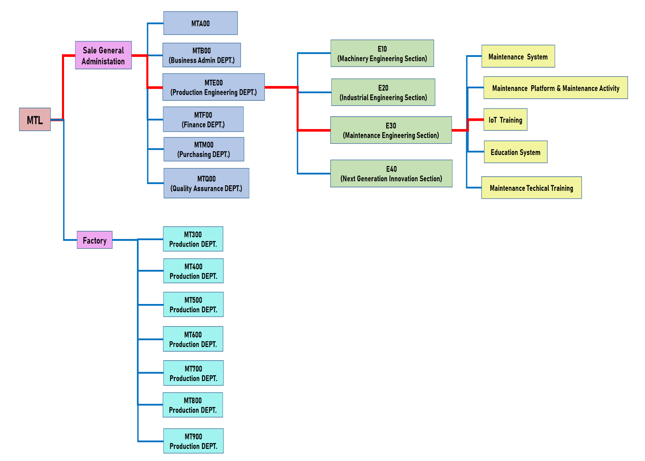

# แผนการฝึกงาน

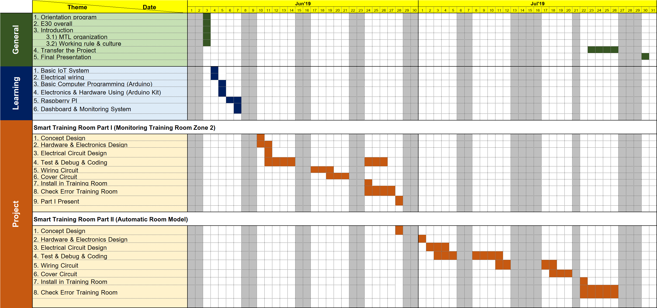

# หน้าที่ที่ได้รับมอบหมายให้ปฏิบัตืในระหว่างการฝึกงาน

- ได้รับมอบหมายให้ทำโปรเจค Smart Training Room

1. สร้างMonitoring Box ซึ่งใช้เซนเซอร์ตรวจจับอุณหภูมิ, ความชื้น, ความเข้มแสง ที่ถูกควบคุมโดยไมโครคอลโทรลเลอร์แล้วแสดงค่าเซนเซอร์ผ่านจอ LCD และบนเว็บไซต์ได้

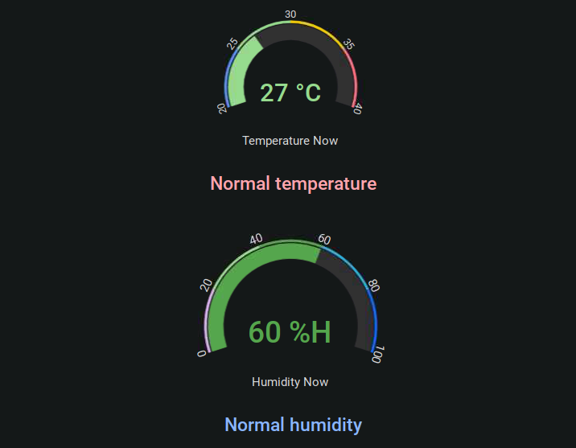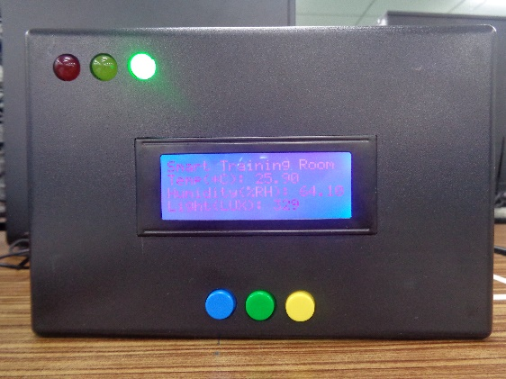

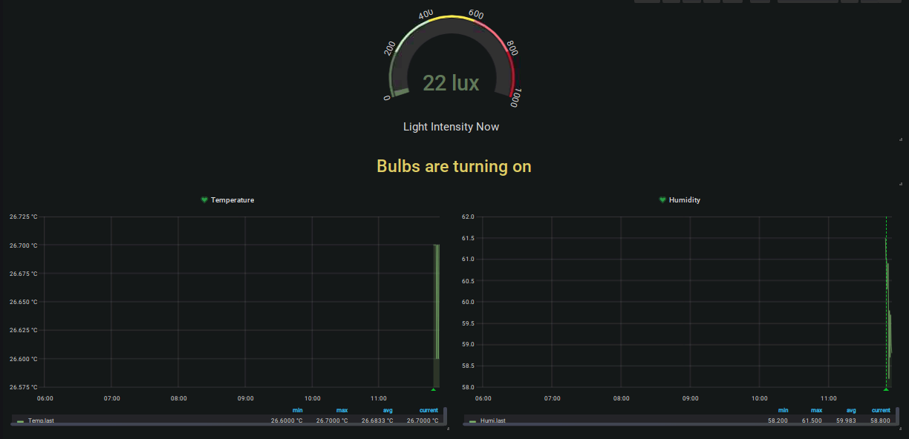

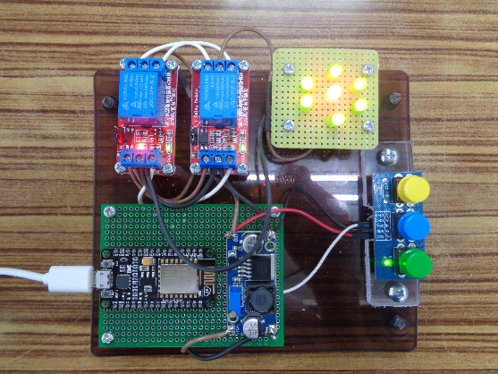2. สร้างแบบจำลองการเปิดปิดไฟ โดยผู้ใช้สามารถควบคุมการเปิดปิดไฟผ่านสวิตต์หรือผ่านอุปกรณ์อิเล็กทรอนิกส์ได้และทราบสถานะการเปิดปิดไฟบนเว็บไซต์



3. สร้างแบบจำลองการปิดไฟอัตโนมัติโดยใช้โมดูลกล้องตรวจจับสีของวัตถุ หากไม่พบสีที่กำหนดไฟจะถูกปิดอัตโนมัติ

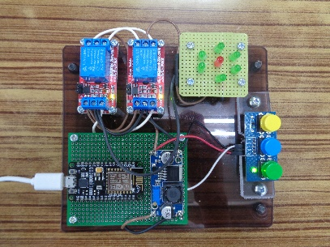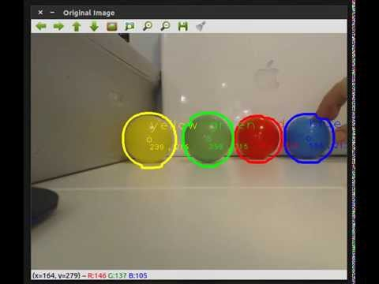

# รายละเอียดการเรียนรู้และการปฏิบัติงานประจำวัน (วศ.ฝ-04)

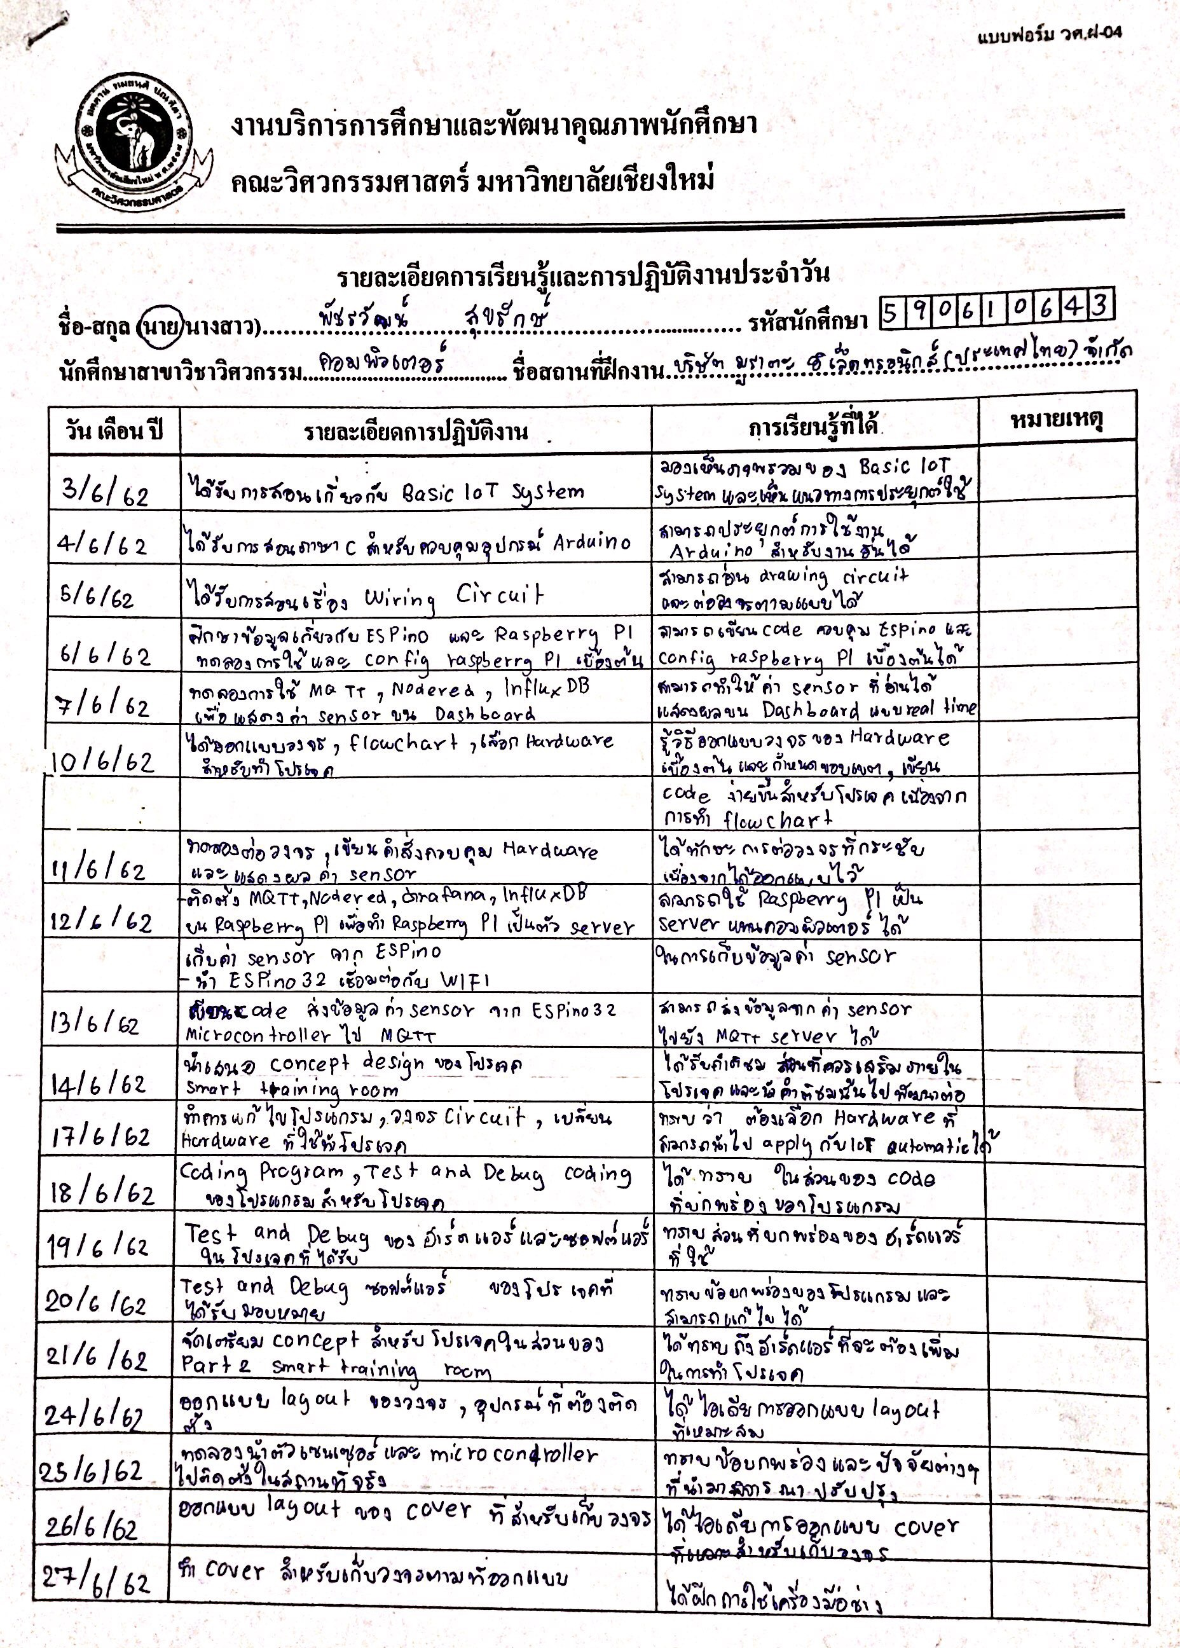

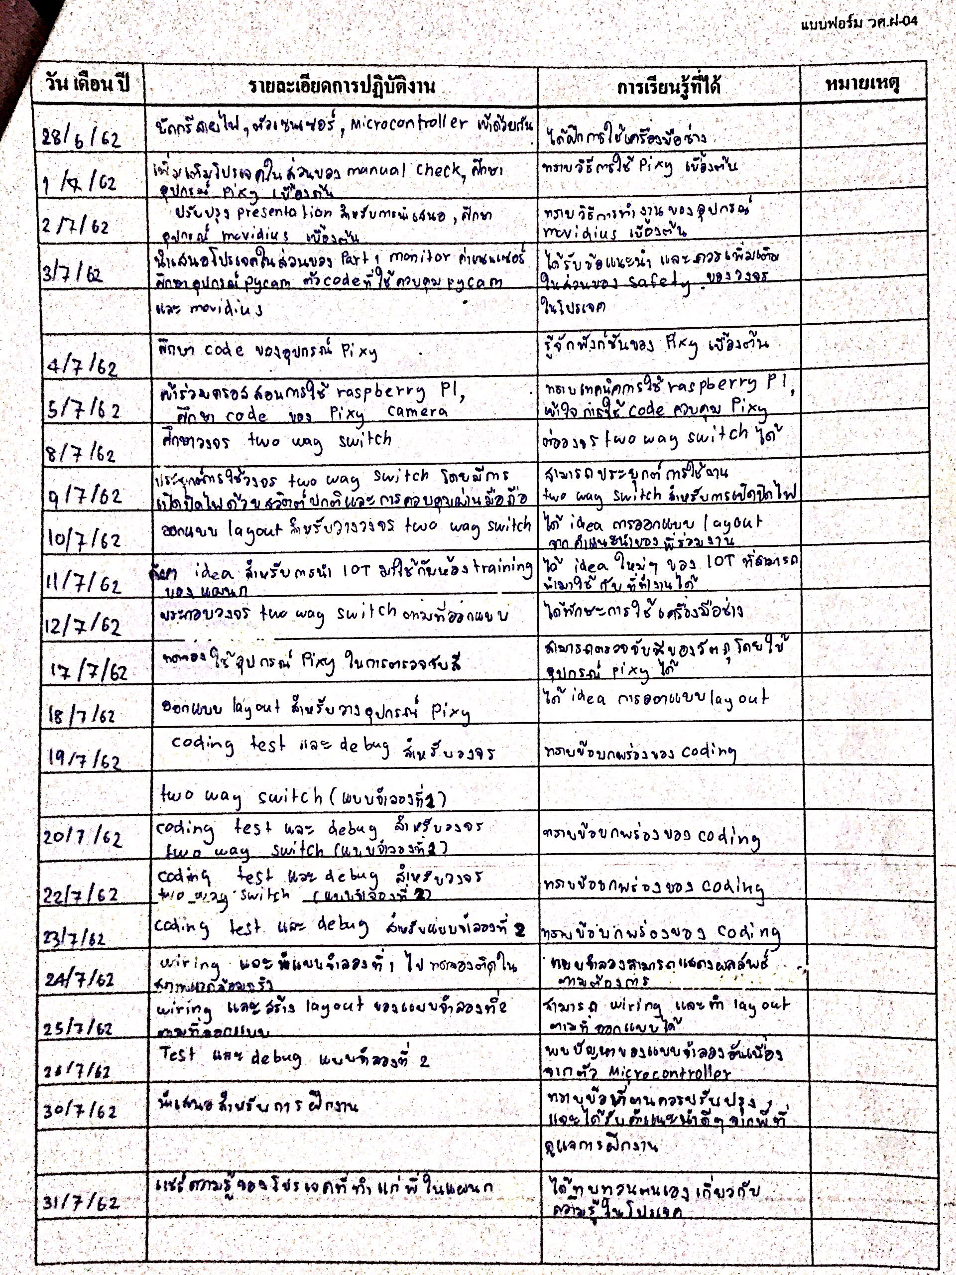

# สรุปการปฏิบัติงานประจำวัน (วศ.ฝ-05)

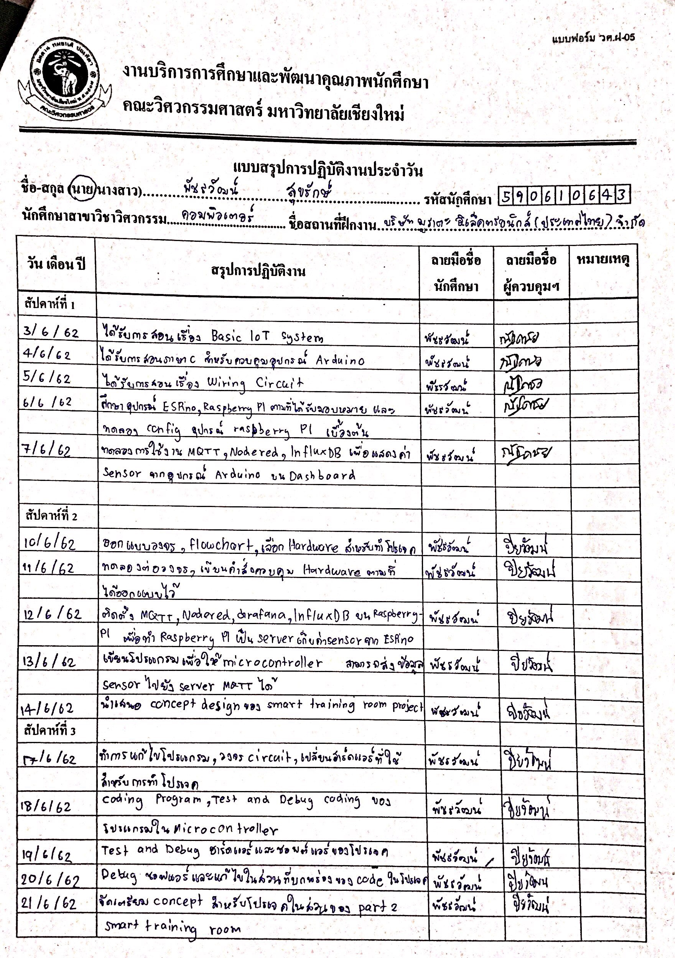

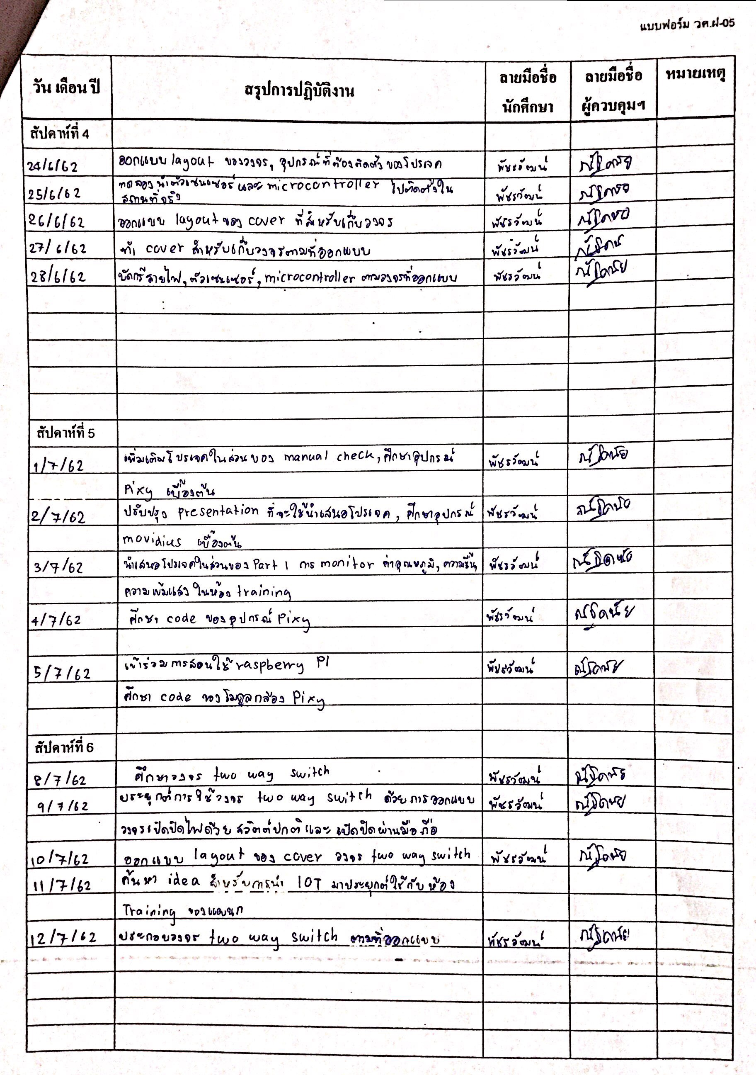

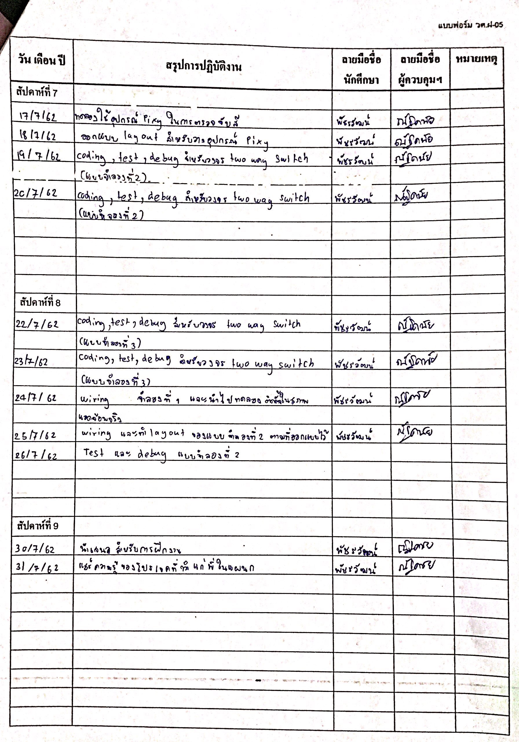

# สรุปผลการปฏิบัติงาน (วศ.ฝ-06)

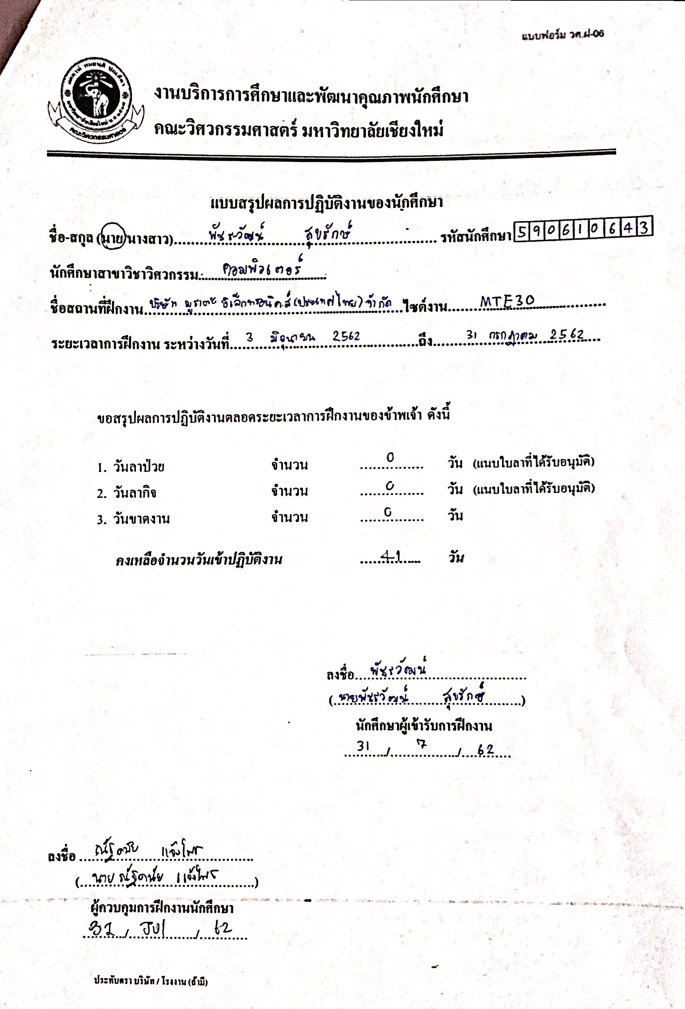

# กิจกรรมอื่นๆ ที่เข้าร่วมระหว่างการฝึกงาน

1. เข้ารับฟัง General Topic ของแผนกที่ฝึกงาน เป็นการแชร์ความรู้เสริมหรือความรู้ที่นอกเหนือจากการทำงานเพื่อให้บุคคากรมีความรู้ที่หลากหลาย

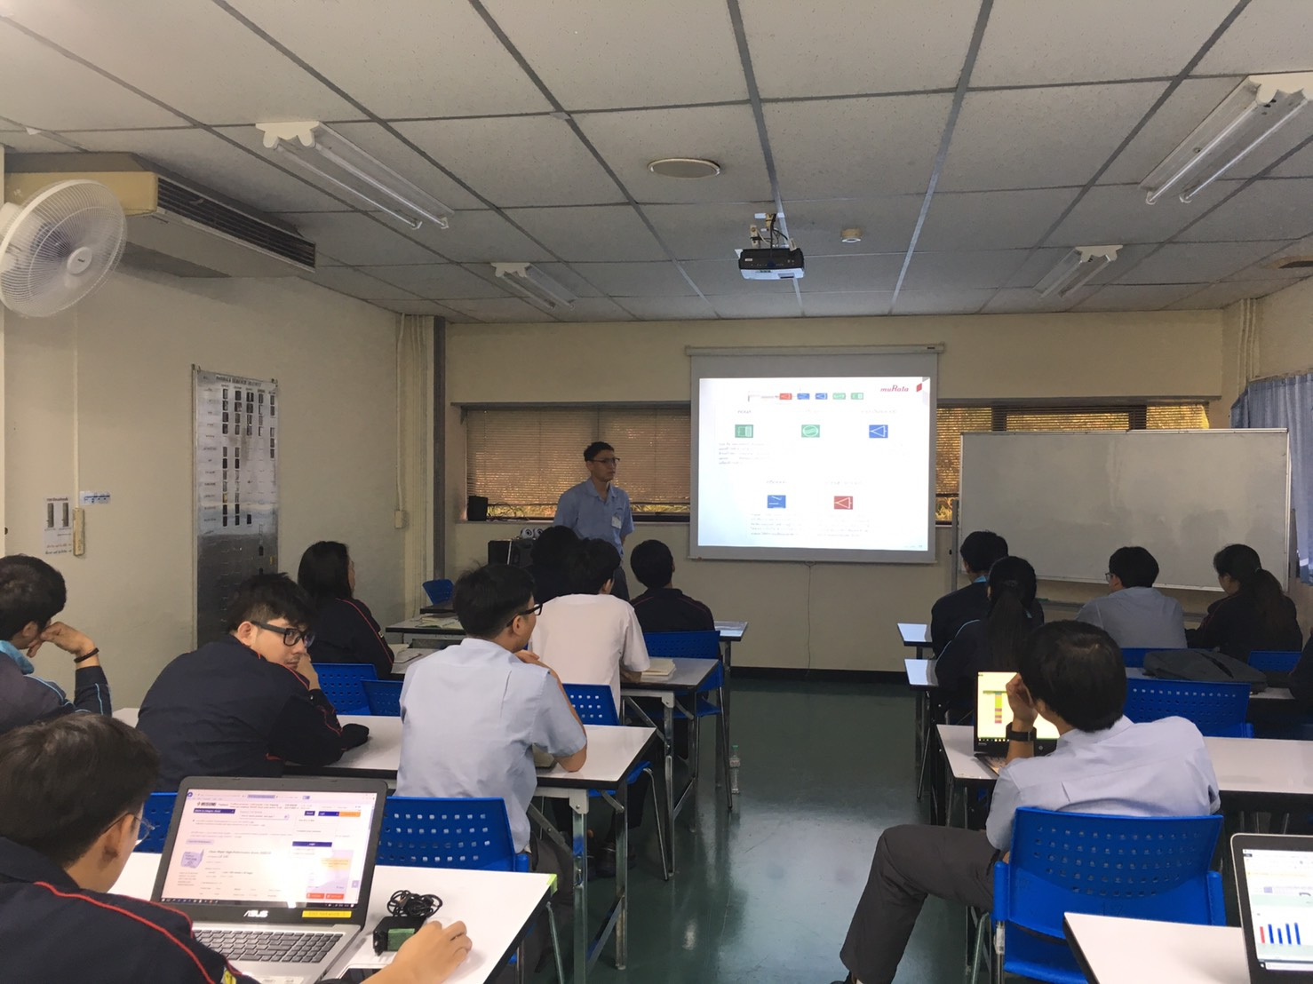

2. เข้าร่วมกิจกรรม 5ส ซึ่งเป็น 1 ในวิธีการรักษาสิ่งแวดล้อมในที่ทำงานให้ดีขึ้น

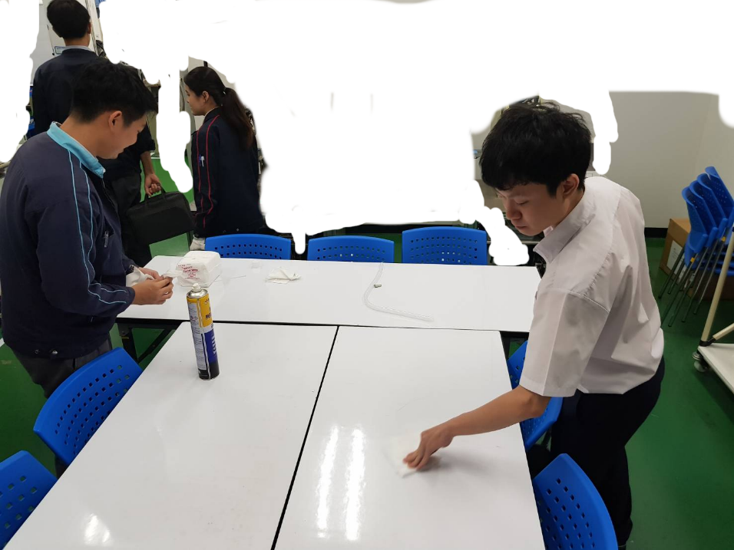

# ปัญหาและอุปสรรคที่พบระหว่างฝึกงาน

1. เนื่องจากเป็นโปรเจคที่มีฮาร์ดแวร์เป็นส่วนประกอบและจำเป็นต้องใช้เครื่องมือช่างซึ่งต้องให้พี่ที่รับผิดชอบในส่วนนี้คอย Support แต่เนื่องจากพี่มีงานค่อนข้างเยอะทำให้โปรเจคต้องล่าช้า

2. เนื่องจากห้อง Training Room ถูกทางแผนกใช้อยู่เป็นประจำทำให้ขอบเขตการทำโปรเจคเปลี่ยนไปเป็นการทำแบบจำลองแทนซึ่งไม่ตรงกับความคาดหวังของนักศึกษา